Годовой отчет
Омского областного общественного фонда
«Радовесть»
за 2013 год

Содержание:
- Слово директора………………………………………………........ .3
- История иппотерапии……………………………………………… .4
- Наша миссия………………………………………………………….7
- Проект «Радость жизни – движение!»……………………………...9
- Волонтеры фонда «Радовесть»…………………………………….. .12
- Отзывы...................................................................................................13
- Финансовый отчёт…………………………………………………....14
- Мы говорим спасибо………………………………………………. ...15
- Как нам помочь………………………………………………………..16

Уважаемые читатели!
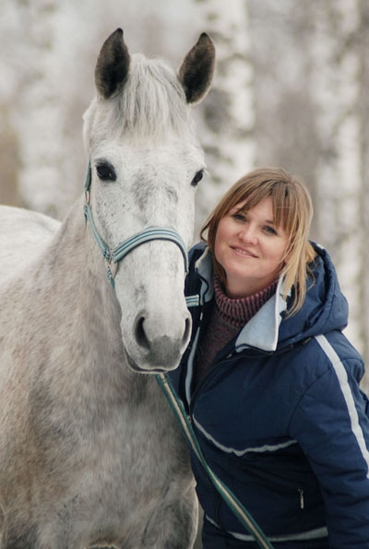
Благодарим за ваше внимание к фонду «Радовесть». Мы рады представить наш второй годовой отчёт! Прошло уже восемь лет с начала нашей деятельности. 2013 год оказался очень насыщенным и плодотворным: мы оказались единственной организацией в городе, проводящей занятия по иппотерапии. Это не только сказалось на объеме работы, но в первую очередь повлияло на чувстве нашей ответственности за правое дело. Надеемся, что нам удалось достойно справиться с новой задачей.
Мы расскажем вам об иппотерапии, лечебной верховой езде, о том, как создавался фонд, о наших достижениях и радостях. Отчет будет интересен и информативен и тем, кто знает наш фонд давно, и тем, кто только знакомится. Также мы продолжим знакомить вас с постояно действующей программой фонда «Радость жизни – движение!». В отчете в цифрах и отзывах, цитатах и фотографиях вы увидите результаты нашей работы за 2013 год.
Оглядываясь назад, мы вспоминаем всех, кому сумели помочь. Первые шаги и первые улыбки ребятишек укрепляют уверенность в необходимости нашей деятельности, и служат лучшим доказательством эффективности иппотерапии.
На наш взгляд главным достижением нашей работы является появление уверенности в себе у детей, осознание родителями, что такие болезни как детский церебральный паралич, аутизм и другие, это не приговор, что возможна и достижима насыщенная и яркая жизнь.
Пользуясь возможностью, благодарю всех тех, кто трудится сейчас и трудился раньше в нашем фонде, а также наших спонсоров, волонтеров и партнеров, всех, кто помогает в развитии нашего дела!
С уважением, Елена Корябина,
директор фонда.
3
История иппотерапии
Что приходит в голову при мысли о лошади? Скачки, охота, великосветские прогулки верхом, наконец, крестьянин, везущий на возе хворост из лесу. Мало кто подумает, что лошадь — это еще и уникальный живой тренажер. Именно благодаря этой ее способности возник метод лечебной верховой езды, или иппотерапии, который стал одним из эффективных способов реабилитации инвалидов. О пользе верховой езды для восстановления больных и раненных, было известно с Античных времен. Гиппократ утверждал, что раненные и больные поправляются быстрее, если ездят верхом. Он же отмечал, что кроме общеукрепляющего эффекта наблюдается и психологический эффект занятий верховой ездой. Он советовал ездить верхом меланхоликам, поскольку это освобождает человека от "темных мыслей" и вызывает "мысли веселые и ясные". При этом древнегреческий ученый придавал особое значение "ритмичному и плавному движению" лошади. Французский философ Дени Дидро, обозревая достижения всех современных ему наук, написал в 1751 году трактат "О верховой езде и ее значении для того, чтоб сохранить здоровье и снова его обрести".
В Европе иппотерапия стала развиваться интенсивно в последние 30-40 лет: сначала в Скандинавии, затем в Германии, Франции, Голландии, Швейцарии, Грузии, Великобритании, Польше. Данный метод лечения был признан Немецкой физиотерапевтической ассоциацией (Deutsche Verband fur Physiotherapie — Zentriverband der Krankengymnasten). В Норвегии Элизабет Бодикер, применявшая в течение 9 лет иппотерапию в занятиях с бывшей спортсменкой-конницей Лиз Харел, не только добилась почти полного излечения, но и сделала возможным ее участие в Олимпийских играх в Хельсинках. Э. Бодикер стала в порядке эксперимента сажать на лошадь других молодых инвалидов. Успешные результаты вызвали в Норвегии сенсацию. Норвежские власти согласились на открытие в 1953 году специального центра лечебной верховой езды (ЛВЕ) для детей-инвалидов. Центры по иппотерапии стали открываться во многих странах мира. В США сегодня работает более 1000, а в Великобритании около 700 групп, в которых занимаются более 26 тысяч человек.

4
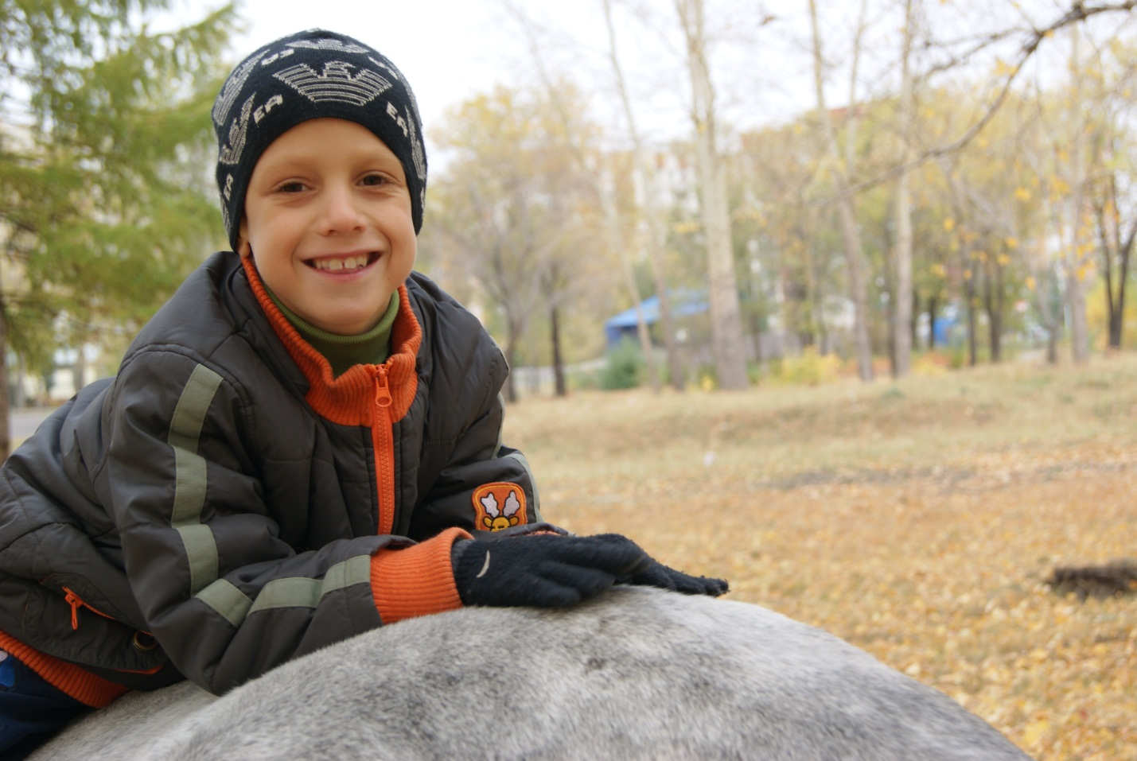
В России использование иппотерапии началось с открытия в 1991г. в Москве детского экологического центра "Живая нить". Позднее иппотерапия вошла в комплекс реабилитационных средств, применяемых для детей-инвалидов на базе отдыха "Зеленый огонек" под г. Луга. Известно об использовании этого метода реабилитации в Петергофе, в институте для детей с интеллектуальными отклонениями, а также в детском доме в Коломне, в интернате г. Йошкар-Ола. В конноспортивной школе "Озерки" занимаются с группой детей с ДЦП. Иппотерапией занимаются также в Нижнем Новгороде, в Саяногорске. В Сергиев-Посаде организованы занятия иппотерапией на базе общественной организации "Старая школа" с детьми имеющих ампутацию конечностей, ДЦП и страдающими различными психическими патологиями.
Иппотерапия, как одна из технологий социальной работы с людьми с ограниченными возможностями, представляет собой комплексный многофункциональный метод реабилитации. В сущности, иппотерапия — есть не что иное, как форма лечебной физкультуры (ЛФК), где в качестве инструмента реабилитации выступают лошадь, процесс верховой езды и физические упражнения, выполняемые человеком во время верховой езды. В
5
процессе верховой езды в работу включаются все основные группы мышц тела. Это происходит на рефлекторном уровне, поскольку сидя на лошади, двигаясь вместе с ней, клиент инстинктивно старается сохранить равновесие, чтобы не упасть с лошади и тем самым побуждает к активной работе как здоровые, так и пораженные мышцы, не замечая этого. Механизм воздействия иппотерапии на организм человека тот же, что и у любой другой формы ЛФК. Под влиянием физических упражнений отмечается усиление функции вегетативных систем. Иппотерапия воздействует на организм человека через два фактора: психогенный и биомеханический. Соотношение удельного веса этих механизмов в каждом случае зависит от заболевания и задач, решаемых с помощью иппотерапии. Так, при лечении неврозов, детских церебральных параличей, умственной отсталости, раннего детского аутизма основным воздействующим фактором является психогенный. При лечении же постинфарктных больных, больных с нарушениями осанки, сколиозами, остеохондрозами позвоночника ведущим фактором воздействия оказывается биомеханический. Лечение с использованием лошади в качестве посредника облегчает личности, страдающей неврозом, избавление от заторможенности, смягчает тревожное состояние и дает возможность совершать правильные поступки. При психозах у взрослых лечение с использованием лошади в качестве посредника облегчает больным доступ к реальности, как во времени, так и в пространстве. При аутизме у детей лечение осуществляется с использованием лошади в качестве посредника и с применением не словесного диалога "язык жестов", с соблюдением тишины, дистанции. Лошадь требует постоянного к себе внимания и за счет этого возрастают способности человека адаптироваться к реальности. Для человека страдающего психическими расстройствами положение верхом на лошади оказывается "выигрышным" по сравнению с положением терапевтов: "Я наверху, они внизу". Верховая езда требует от индивида концентрации внимания, осознаваемых действий, умение ориентироваться в пространстве. На занятиях иппотерапией соблюдаются основные принципы психотерапевтического воздействия: единство места и действующих лиц; единство времени; единство действий.

6
Наша миссия:
Деятельность организации по направлению иппотерапия, началась в 2005 году с добровольной помощи лицам с ограниченными возможностями настоящего директора фонда. Лишь 16 декабря 2008 года организация была официально зарегистрирована и приняла юридический статус как Омский областной общественный фонд.
ОООФ «Радовесть» действует на основании устава и преследует общественно полезные цели, направленные на:
      - содействие созданию благоприятных условий для физического, психического и эмоционального обогащения детей и подростков с ограниченными возможностями, сохранения, восстановления и развития функций и способностей организма, социальной адаптации посредством иппотерапевтических занятий и общения с животными;
      - комплексную реабилитацию лиц с ограниченными возможностями, базирующуюся на ЛВЕ и включающую в себя психолого-педагогическую и социально-творческую реабилитацию, а так же зоотерапию, игротерапию, лечебную физическую культуру, семейную терапию;
      - содействие гармонизации личности детей и подростков путём общения с животными;
      - содействие развитию конного спорта среди лиц с ограниченными возможностями;
      - содействие обеспечению досуга детей с ограниченными возможностями, их физической деятельности и общению с природой;
      - участие в разработке и планировании развивающих и коррекционных программ образовательной и коррекционной деятельности с учётом индивидуальных и половозрастных особенностей личности детей, способствование развитию у них готовности к социализации и самореализации;
      - распространение современных методов лечебной физической культуры по восстановлению физического здоровья и коррекции имеющихся нарушений двигательных функций и интеллектуального развития.
Основное направление деятельности фонда «Радовесть» - иппотерапия.

7
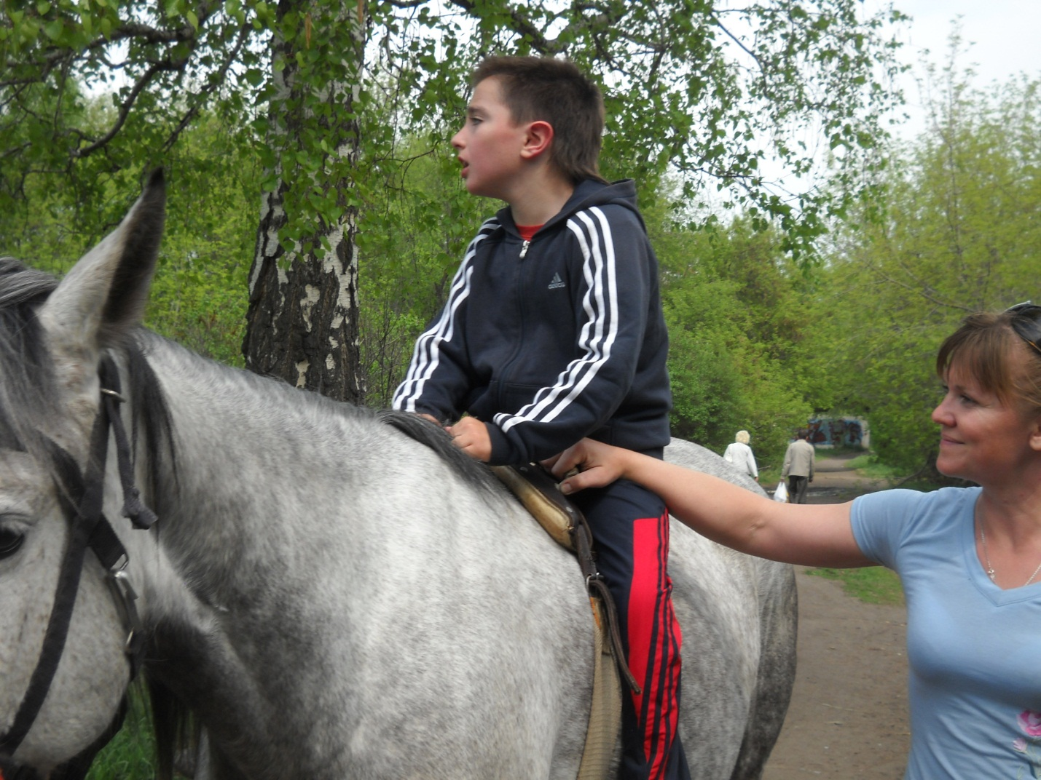
Постоянно действующим коллегиальным органом управления Фондом является – Правление (4 чел), единоличным исполнительным органом – Председатель Правления.
В 2013 году резко увеличилось число занимаюшихся, что привело к созданию второй иппотерапивтической команды. На сегодняшний день штатное расписание выдлядит следуюшим образом: директор, главный бухгалтер, два инструктора-иппотерапевта, два коновода и ветеринарный врач.
В течение 2013 года коррекционные занятия посетило более 200 лиц с ограниченными возможностями, из них более 80 человек занимаются иппотерпией и ЛВЕ постоянно и регулярно. Численность занимающихся постоянно растёт. 80 % занимающихся – дети, имеющие инвалидность.

8

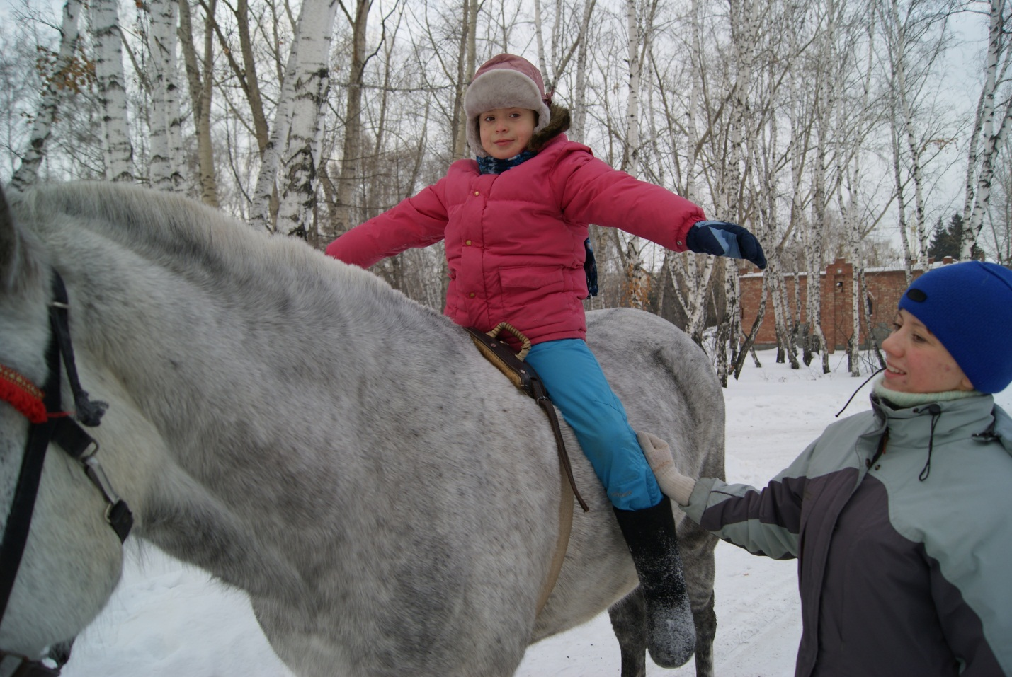 Масса благодарностей от родственников занимающихся и административных органов различных уровней говорит о значимости ведущейся деятельности. С каждым днём количество желающих заниматься верховой ездой среди лиц с ограниченными возможностями растёт. Но материальной базы фонда в настоящее время недостаточно для дальнейшего развития деятельности.

9

Проект
«Радость жизни – движение!»
Проект «Радость жизни - движение» направлен на создание и поддержание социально-благоприятной среды для лиц, занимающихся иппотерапией и ЛВЕ. Получив своё начало в 2012 году, проект носит долгосрочный характер, и деятельность фонда будет только расти и активизироваться. Основной результат реализации проекта заключается в установлении и поддержании комфортной атмосферы, способствующей реабилитации лиц с ограниченными возможностями в ОООФ «Радовесть».
В течение 2013 года коррекционные занятия посетило более 200 лиц с ограниченными возможностями, из них более 80 человек занимаются иппотерпией и ЛВЕ постоянно и регулярно.
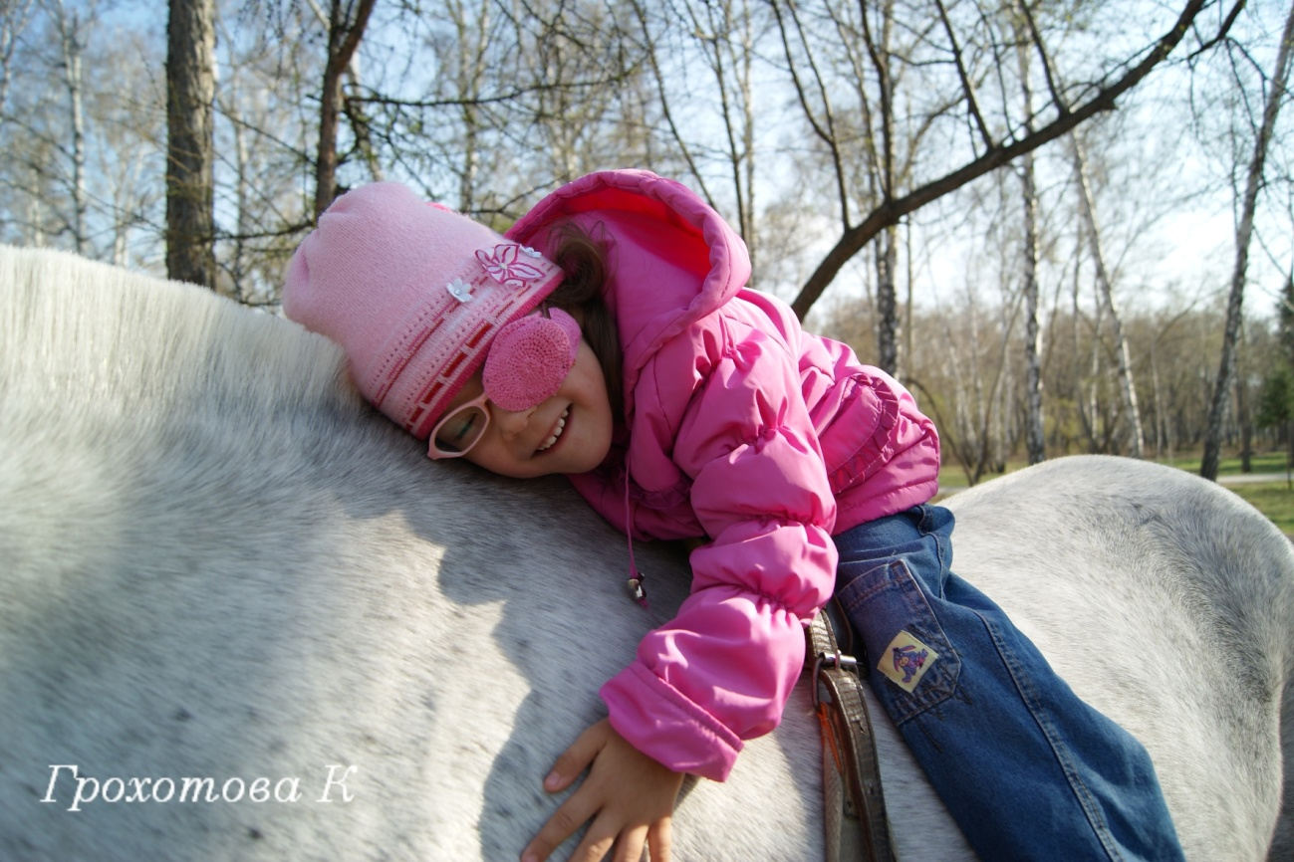
Использование метода иппотерапии в реабилитации лиц, страдающих различными видами нарушений развития, дало положительные результаты:
1. снижение заторможенности.
2. уменьшено чувство тревоги.
10
3. организованна адаптация к реальному пространству и времени.
4. достижение самостоятельности.
По показателям работы ОООФ «Радовесть» наибольшего эффекта от занятий достигают дети. Именно дети, составляют основную массу занимающихся. Для них расписаны индивидуальные занятия. Эмоциональная составляющая часть занятий позволяет ребятам избавиться от зажатости, расширить круг общения, найти новых друзей не только среди людей, для многих именно лошадь становится первым другом.
Основные диагнозы тренирующихся: ДЦП, детский аутизм, синдром Дауна, задержки развития и другие заболевания. Реализуется основная цель проводимых мероприятий, методы иппотерапии и ЛВЕ способствуют адаптации и реабилитации лиц с нарушениями в развитии, их социализации и интеграции в общество.
Для проведения занятий выполнены такие задачи как:
- подготовка иппотерапевтических команд (лошадь –иппотерапевт – коновод)
- создание материальной базы
- подготовка территории и тренировочных полей для занятий
- набор лиц с нарушениями в развитии для иппотерапевтических занятий и ЛВЕ
- проведение мониторинга состояния занимающихся.
Для отслеживания динамики развития двигательных и компенсаторных навыков у занимающихся ЛВЕ в июле 2013 году были проведены вторые соревнования по верховой езде с участием лиц с нарушением в развитии.

11
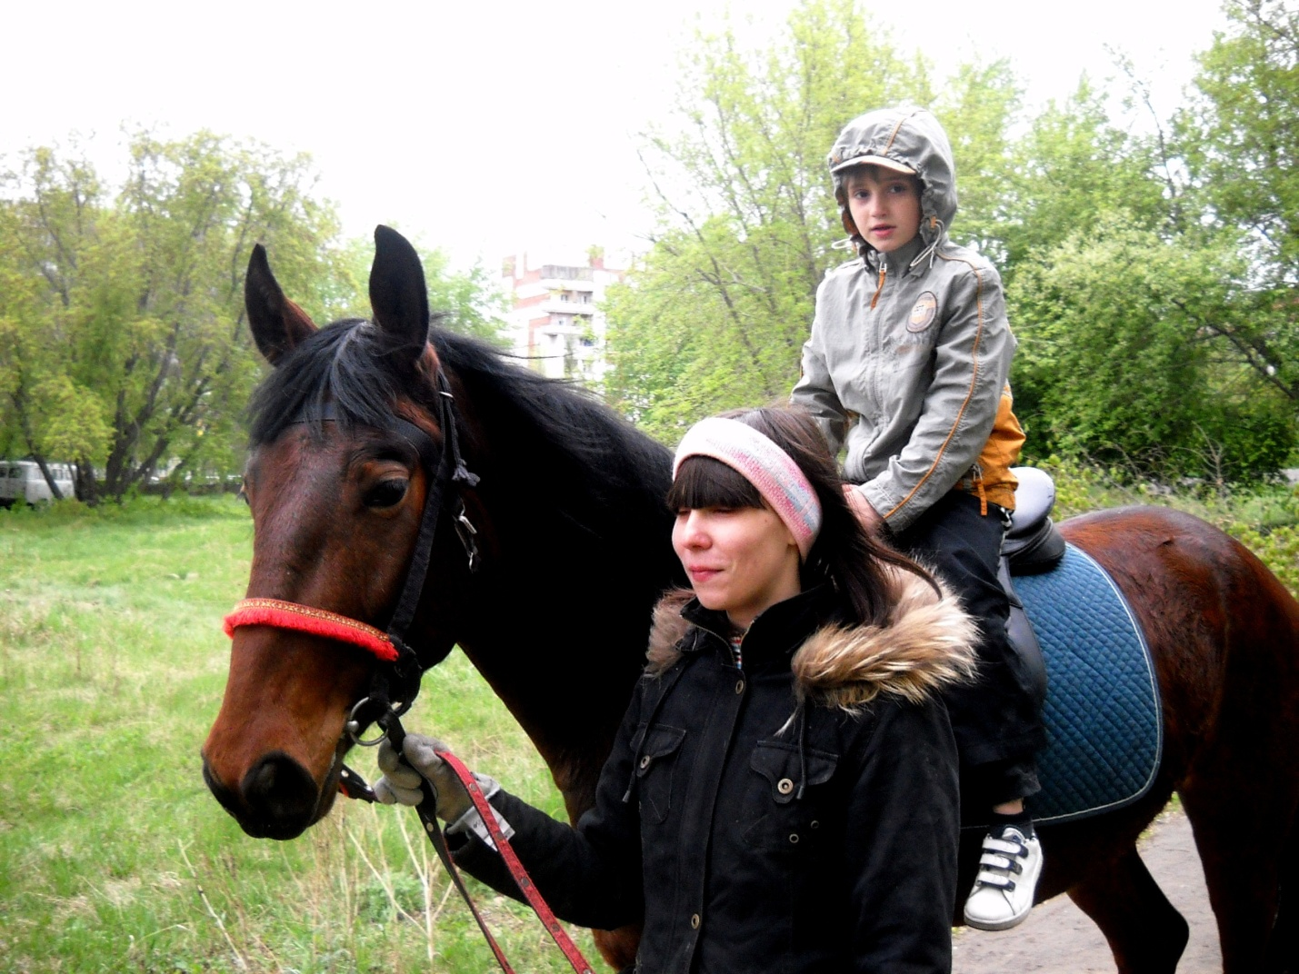
Интеграция особенных людей в общество одна из основных целей проведения данного мероприятия. В соревнованиях принимали участие 20 человек, четверо из которых с различными заболеваниями. Повторно такие соревнования планируется провести в сентябре 2014 года, с большим количеством спортсменов.
В мае 2013 года проводились открытые занятия, показывающие важнсть применения методов иппотерапии и ЛВЕ в работе с лицами, имеющими нарушения в развитии. СМИ раскрывают важность благотворительности в целом на примере ОООФ «Радовесть», это позволяет увеличить круг людей знакомых с общественной организацией и готовых оказать поддержку в деятельности фонда.

12

Волонтеры фонда «Радовесть»:
Деятельность нашего фонда была бы невозможна без бескорыстной помощи наших волонтеров. Пользуясь возможностью мы говорим им огромное спасибо! Наша организация открыта для всех, кто желает принять участие в деятельности фонда.
На сегодняшний день фонду помогают около пятнадцати человек. Это и дети, и взрослые, даже целые семьи приходят к нам на помощь. 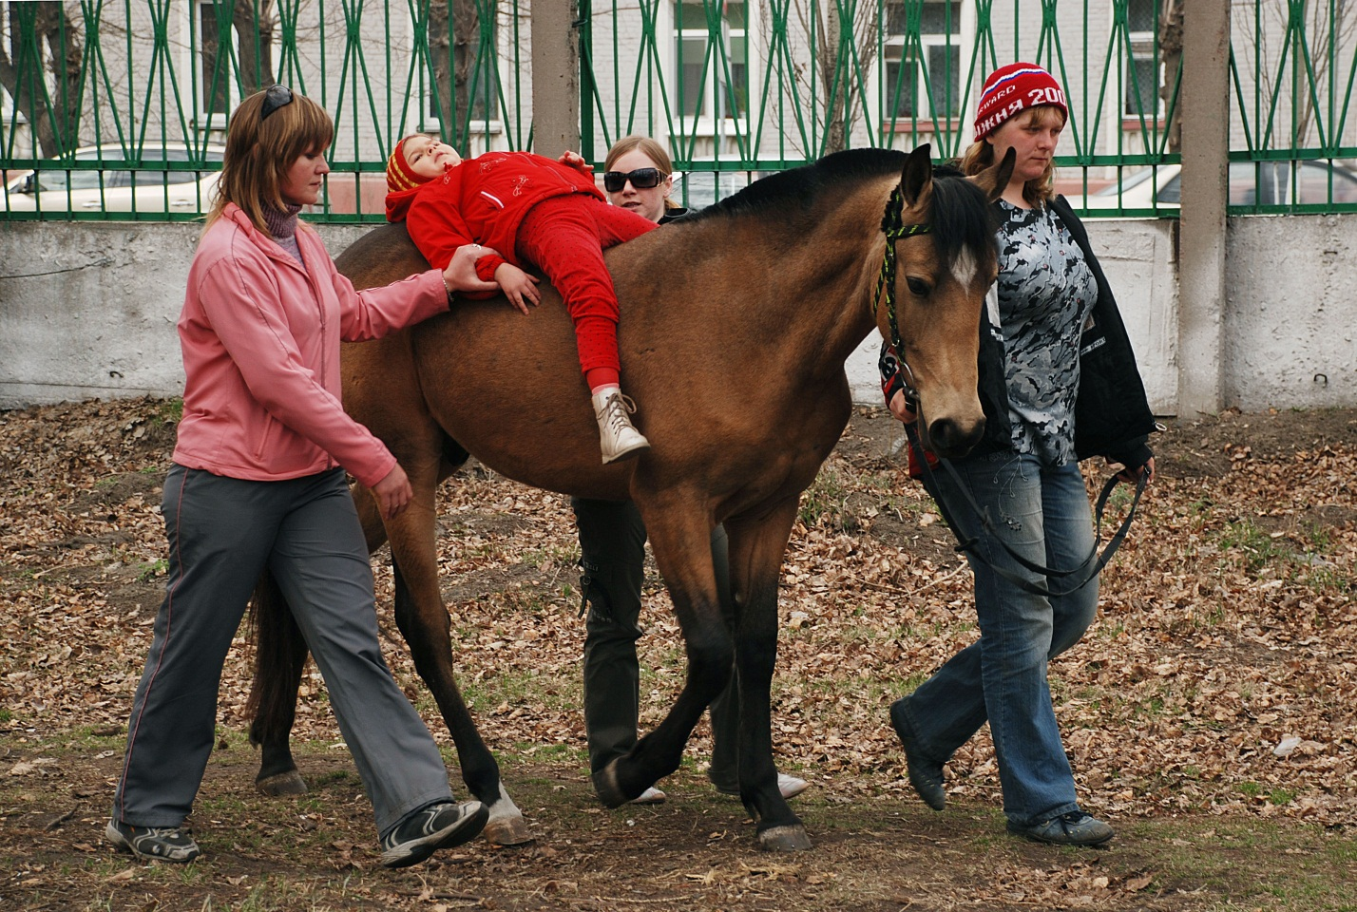
Волонтеры участвуют в подготовки лошади к занятиям, кормят и чистят наших четвероногих лекарей. По время проведения занятий по иппотерапии волонтеры могут выступать в качестве коноводов.
Также на плечи наших помощников ложится распространение буклетов в коррекционных организациях города Омска, организация рассылки информационных писем с буклетами в организации и компании, потенциально способные стать меценатами фонда.
Спасибо вам, наши дорогие помощники!
13
Отзывы:

- Заниматься мы начали в апреле этого года. Тогда Ксюша ходила с трудом, на цыпочках, а сейчас она уже спокойно передвигается, может бегать, прыгать, перешагивать через препятствия. Через общение с лошадью у нее улучшилась адаптация, она перестала бояться больших животных.
С уважением,
А.М.Сосковец
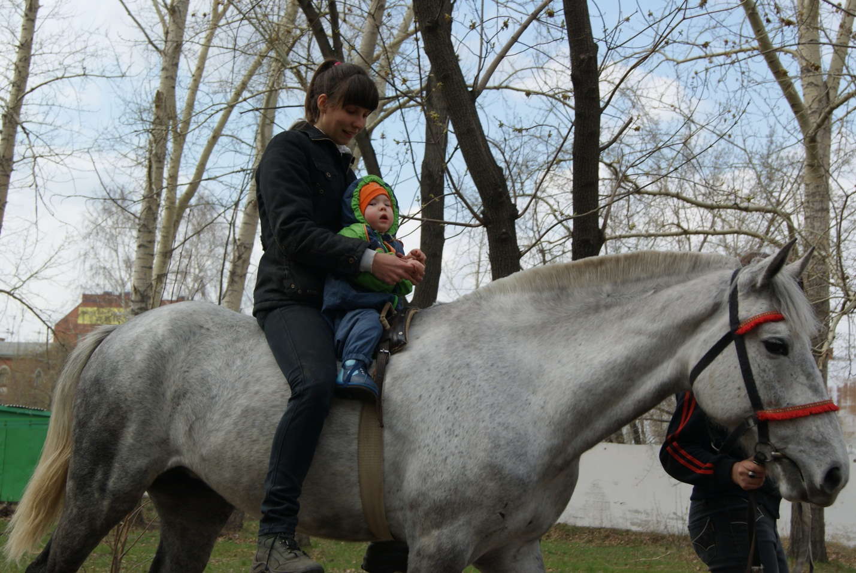

- Наш сын Андрей с детства болен аутизмом. При данном заболевании значительно снижены коммуникативные связи человека. Ситуация усугубляется ещё и тем, что обучение осуществляется в домашних условиях. Поэтому любое живое общение помогает выйти ему за пределы своего внутреннего мира.
Около трёх лет назад мы узнали о том, что в нашем городе ОООФ «Радовесть» создал конный клуб, в котором с такими детьми работают по направлению иппотерапии. С тех пор мы постоянно занимаемся в этом клубе. За прошедшее время наметилась положительная динамика в поведении сына: ребенок стал более спокойным, отзывчивым. Чувствуется, что общение с лошадьми, инструкторами ему нравится, он с желанием ходит на занятия, кормит животных.
Директор ОООФ «Радовесть» Е.В.Корябина и её сотрудники – энтузиасты своего дела. Понятно, что те небольшие деньги, которые иногда перечисляют родители занимающихся на счёт Фонда, не могут сделать рентабельной его деятельность. Поэтому только искренне любящие своё дело люди, неравнодушные к чужой беде и боли способны на такую работу.

С уважением,
Е.В.Кливер

14
Финансовый отчёт:
Отчет о целевом использовании денежных средств Омского областного общественного фонда «Радовесть» за 2013 год.
Коммерческая деятельность в 2013 году не осуществлялась.
Финансовые поступления были получены из следующих источников:
- 5 % спонсорские поступления от российских коммерческих организаций,
- 8 % финансирование из местного(муниципального) бюджета,
- 33 % финансирование из бюджета субъекта РФ,
- 5 % целые поступления из бюджетов государственных внебюджетных фондов,
- 49 % целевые поступления(включая пожертвования)
и составили 60500 рублей(Шестьсот пять тысяч рублей).
На уставные цели в 2013 году было потрачено 605000 рублей(Шестьсот пять тысяч рублей).
Расходы были направлены на следующие области:
- 44 % заработная плата сотрудникам фонда,
- 31 % проведение мероприятий,
- 1% оплата услуг связи,
- 2 % приобретение оборудования,
- 2 % транспортные расходы и командировки,
- 7 % аренда помещения, коммунальные платежи,
- 13 % налоги, сборы, обязательные платежи.

15

Мы говорим спасибо:
Наш фонд выражает благодарность:
- ООО «Деревообрабатывающая компания «ДомЛес 55»
- ОАО «ОМУС-1»
- ООО «Омский причал»
- ИП Шаршуновичу Игорю Вячеславовичу
- РОО «Омский областной союз предпринимателей»
- ЗАО «Новоазовский»
- ООО «Фаворит-Агро»
- ООО «Компания «Рада»
- ООО ТКП «Строительные решения»

16

Как нам помочь:
РЕКВИЗИТЫ: Омский областной общественный фонд «Радовесть» (ОООФ «Радовесть»)
Почтовый адрес: Россия 644010
г. Омск , пр. Карла Маркса, 12А-19
ОАО «ПЛЮС -БАНК» ( В виде благотворительного взноса)
Р/счет: 40703810601200010038
ИНН: 5506074542 БИК: 045209783 КПП: 550401001
ОГРН: 1085500001784
Директор – Корябина Елена Владимировна
Конт. Тел.: 8-905-940-70-37
Е-mail: radowest@mail.ru

17

